Blog Projesi

Bünyamin akmeşe

burak furkan erkemen

eren toksöz

dilşenur gaygısız

safa çubuk

2023

# İÇİNDEKİLER

1. Giriş 2

1.1) Amaç 3

1.2) Kapsam 3

2. Uygulama 2

2.1) Uygulama diagramları 2

2.1.1) Class Diagramı 2

2.1.2) Use-case Diagramı 2

2.1.3) ER Diagramı 2

2.2) Uygulama içi görseller 2

2.2.1) Giriş sayfası 2

2.2.2) Kayıt ol sayfası 3

2.2.3) Şifremi unuttum sayfası 4

2.2.4) Hoş geldin sayfası 4

2.2.5) Blog sayfası 5

2.2.6) Profil sayfası 5

2.2.7) Gönderi Paylaşma sayfası 6

2.2.8) Misafir Kullanıcı Blog Sayfası 7

3. Sonuç 7

3.1) Genel yorum 7

# Giriş

## Amaç

Projenin amacı kullanıcıların paylaşım yapabildiği ve belirli kategorilere göre de sınıflandırılmış bir şekilde yapılan paylaşımları görüntüleyebildiği, sosyal medya platformu oluşturmaktır.

## Kapsam

Sosyal medya kullanma amacı olan, telefon veya bilgisayar gibi internet eşirimi olan cihazlar aracılığıyla siteye ulaşım sağlayarak kayıt olabilen tüm kullanıcılardır.

# Uygulama

## Uygulama diagramları

### 2.1.1) Class Diagramı

Class diagramı aşağıda (Resim 1.1) görülmektedir.

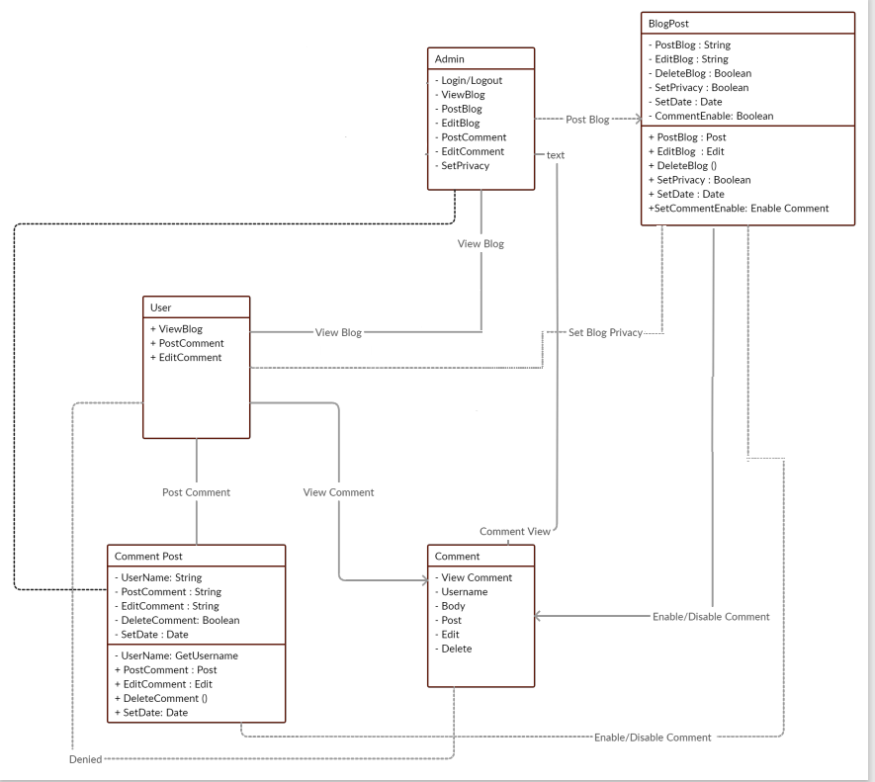

(Resim 1.1)

### 2.1.2) Use-case Diagramı

Use-case diagramı aşağıda (Resim 1.2) görülmektedir.

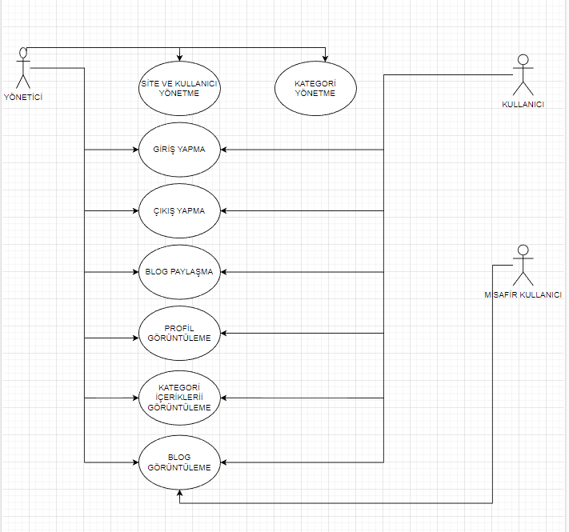

(Resim 1.2)

### 2.1.3) ER Diagramı

ER diagramı aşağıda (Resim 1.3) görülmektedir.

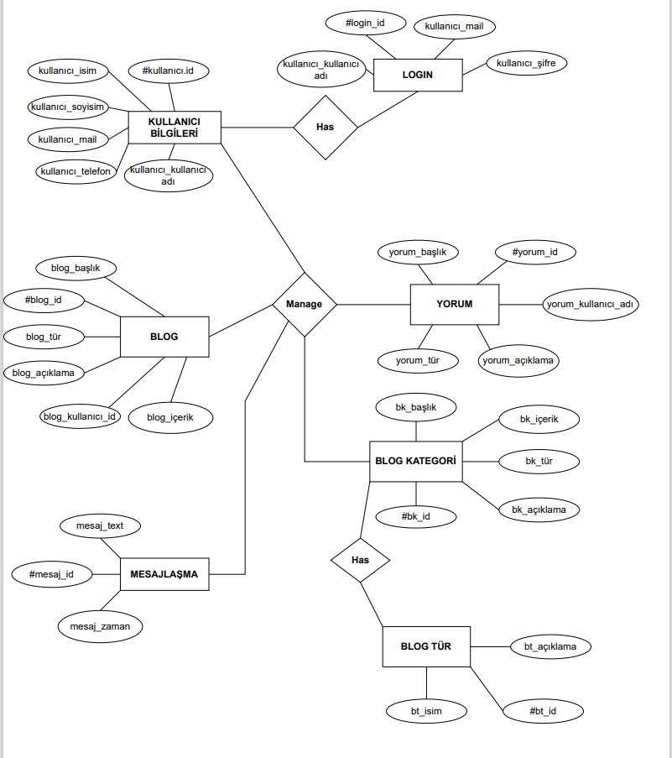

(Resim 1.3)

## Uygulama içi görseller

### 2.2.1) Giriş sayfası

Giriş sayfası aşağıda (Resim 2.1, Resim2.2) görülmektedir.

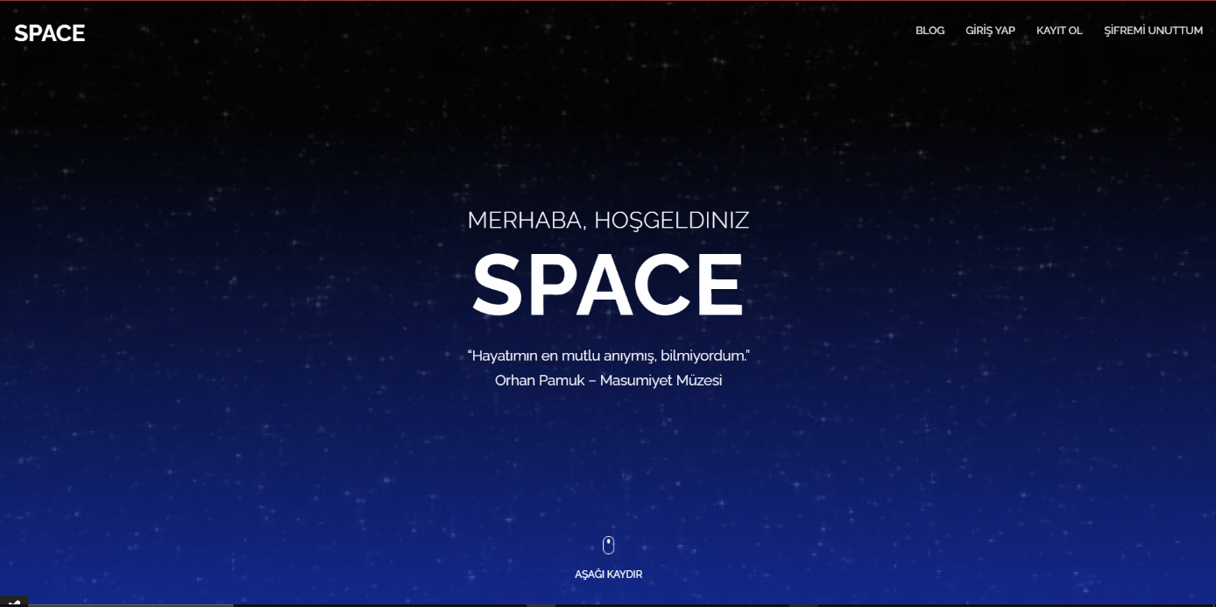

(Resim 2.1)

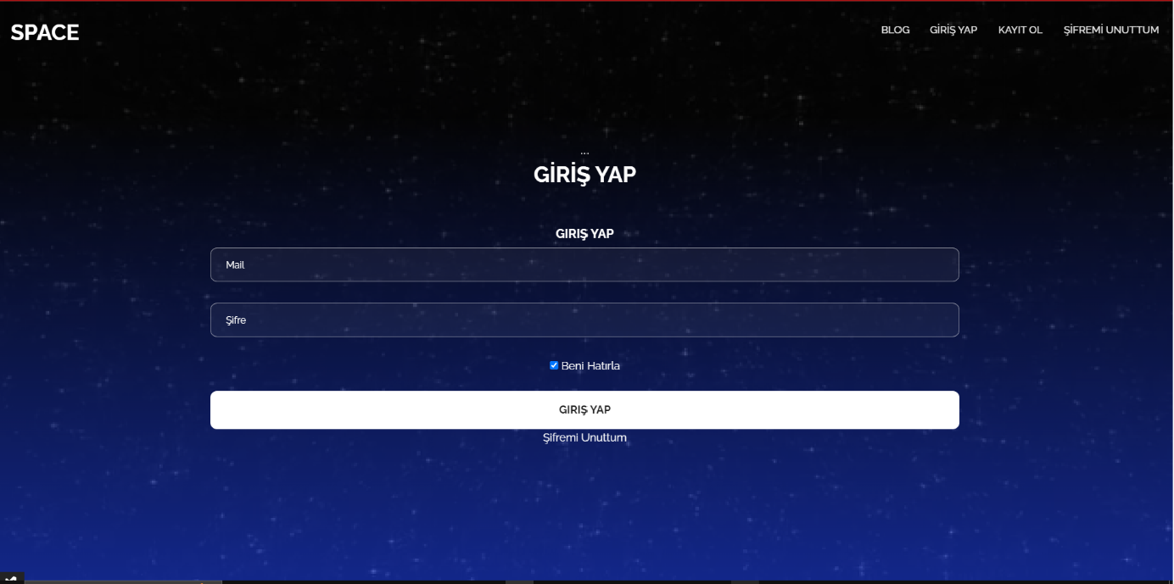

(Resim 2.2)

### 2.2.2) Kayıt ol sayfası

Kayıt ol sayfası aşağıda (Resim 2.3) görülmektedir.

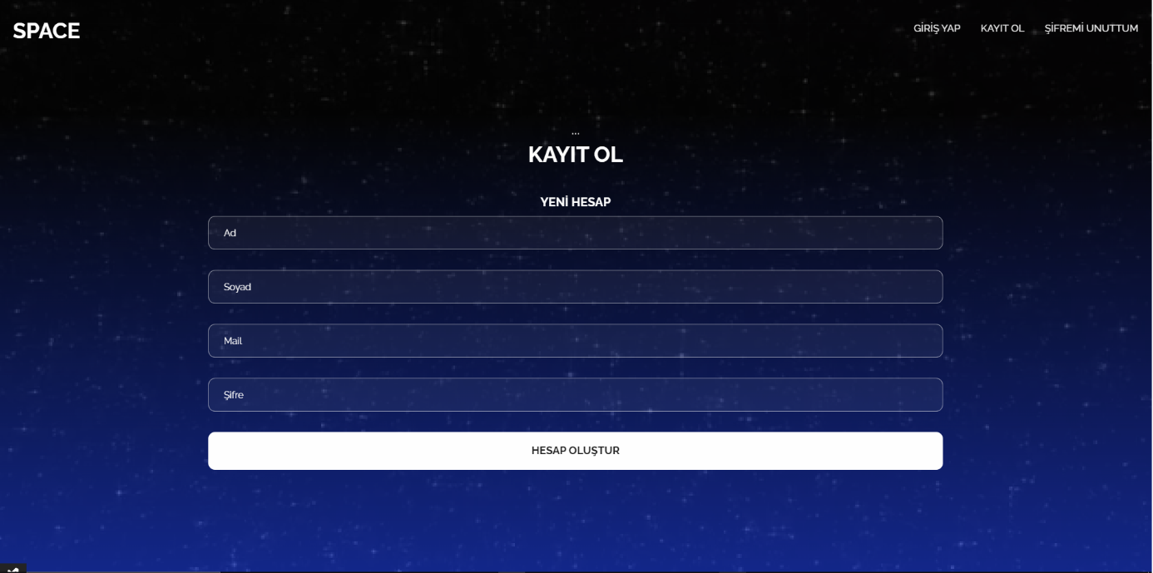

(Resim 2.3)

### 2.2.3) Şifremi unuttum sayfası

Şifremi unuttum sayfası aşağıda (Resim 2.4) görülmektedir.

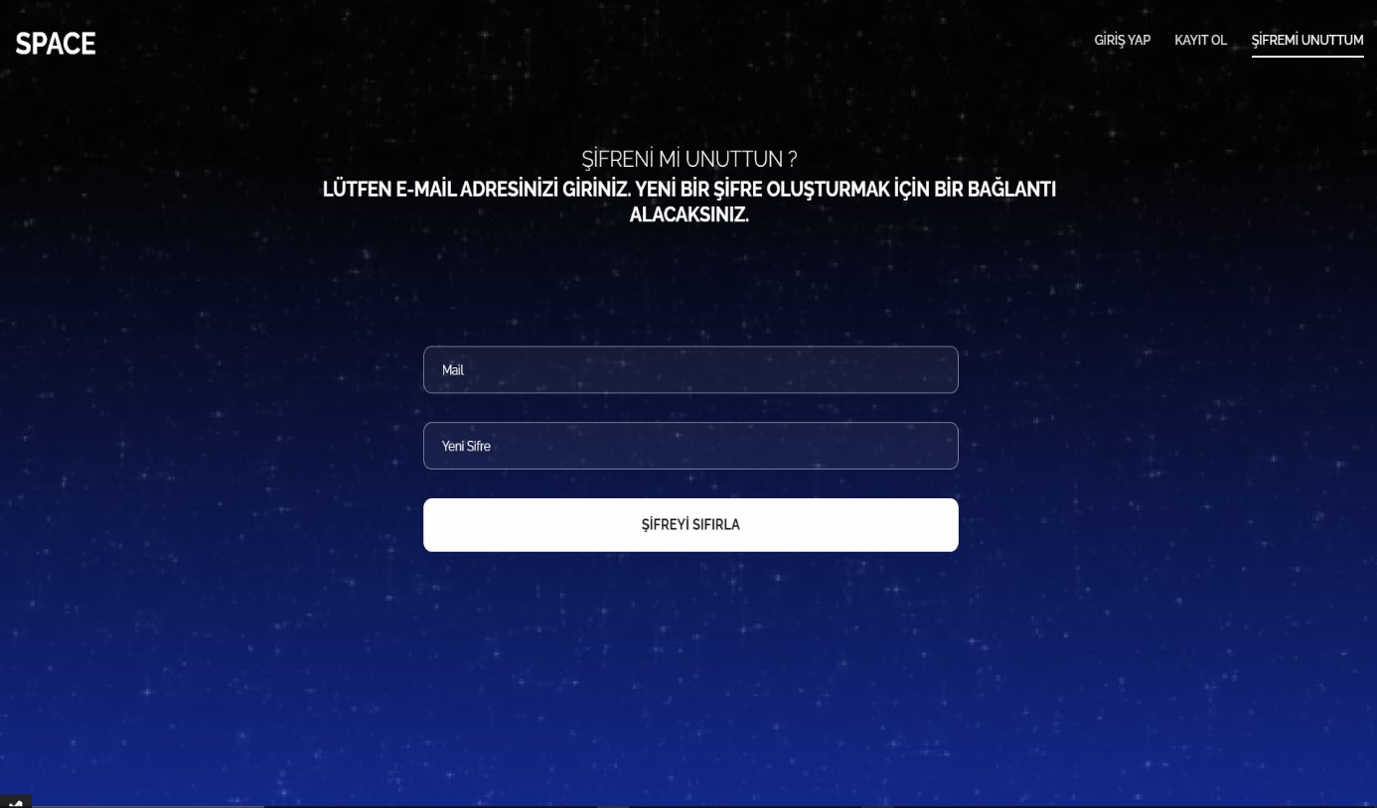

(Resim 2.4)

### 2.2.4) Hoş geldin sayfası

Hoş geldin sayfası aşağıda (Resim 2.5) görülmektedir.

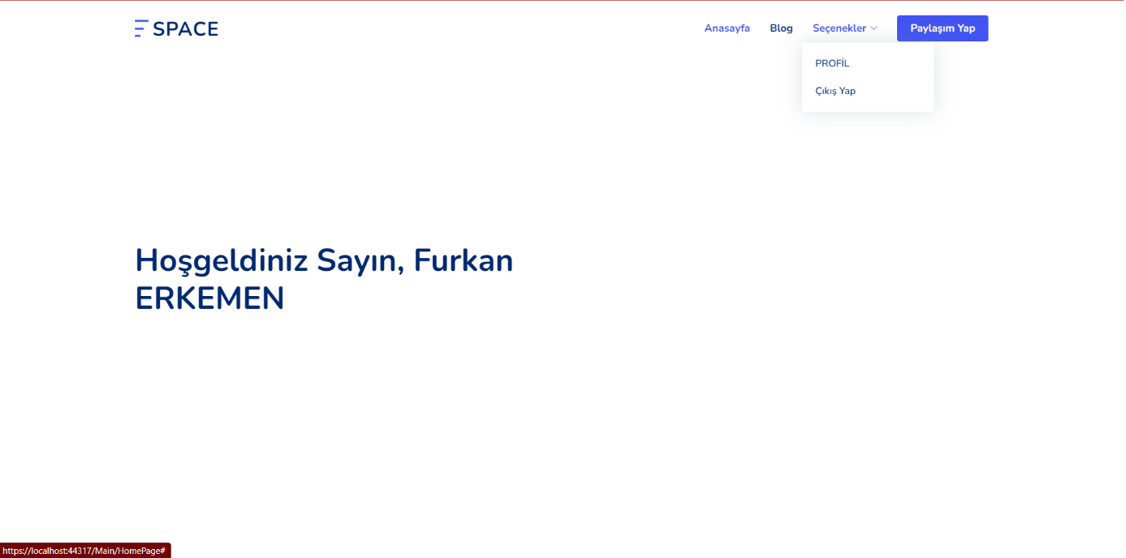

(Resim 2.5)

### 2.2.5) Blog sayfası

Blog sayfası aşağıda (Resim 2.6) görülmektedir.

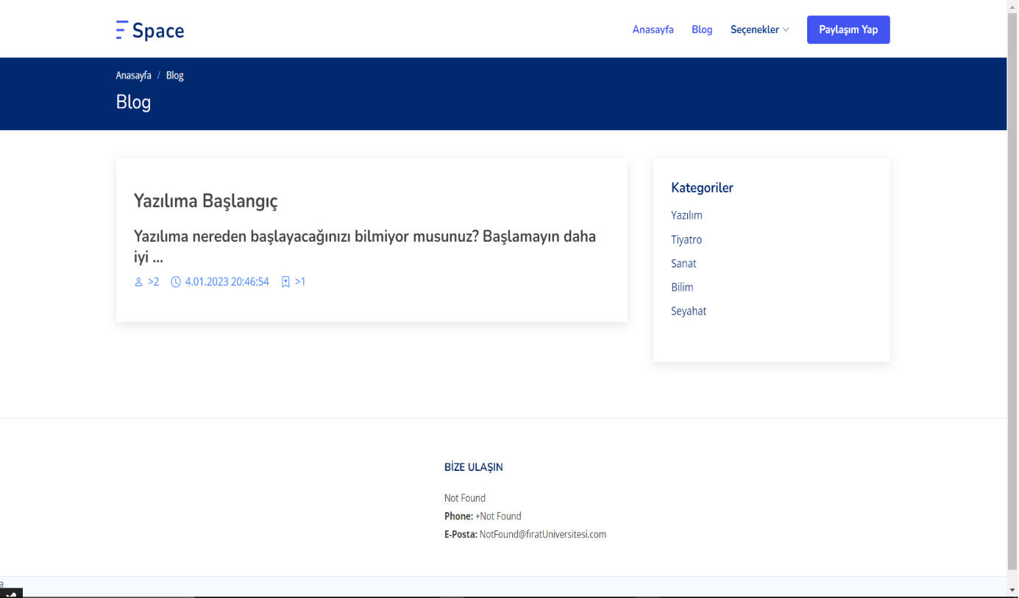

(Resim 2.6)

### 2.2.6) Profil sayfası

Profil sayfası aşağıda (Resim 2.7) görülmektedir.

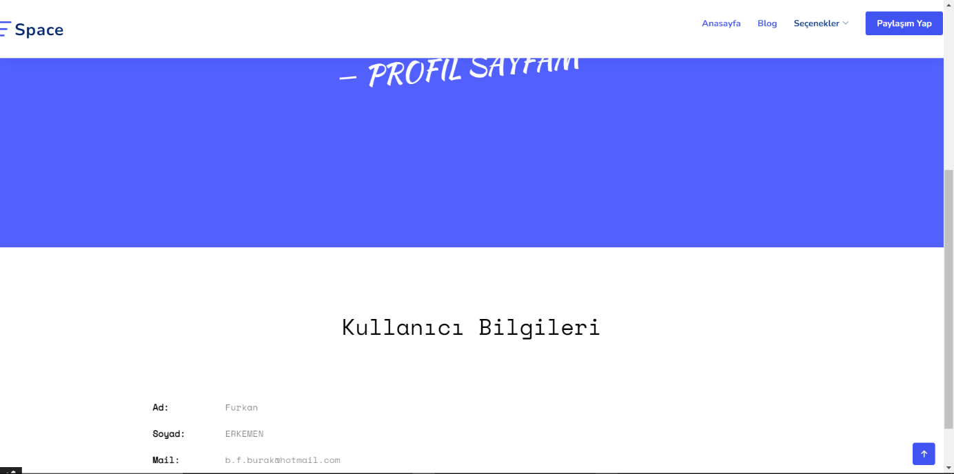

(Resim 2.7)

### 2.2.7) Gönderi Paylaşma sayfası

Gönderi Paylaşım sayfası aşağıda (Resim 2.8, Resim 2.9) görülmektedir.

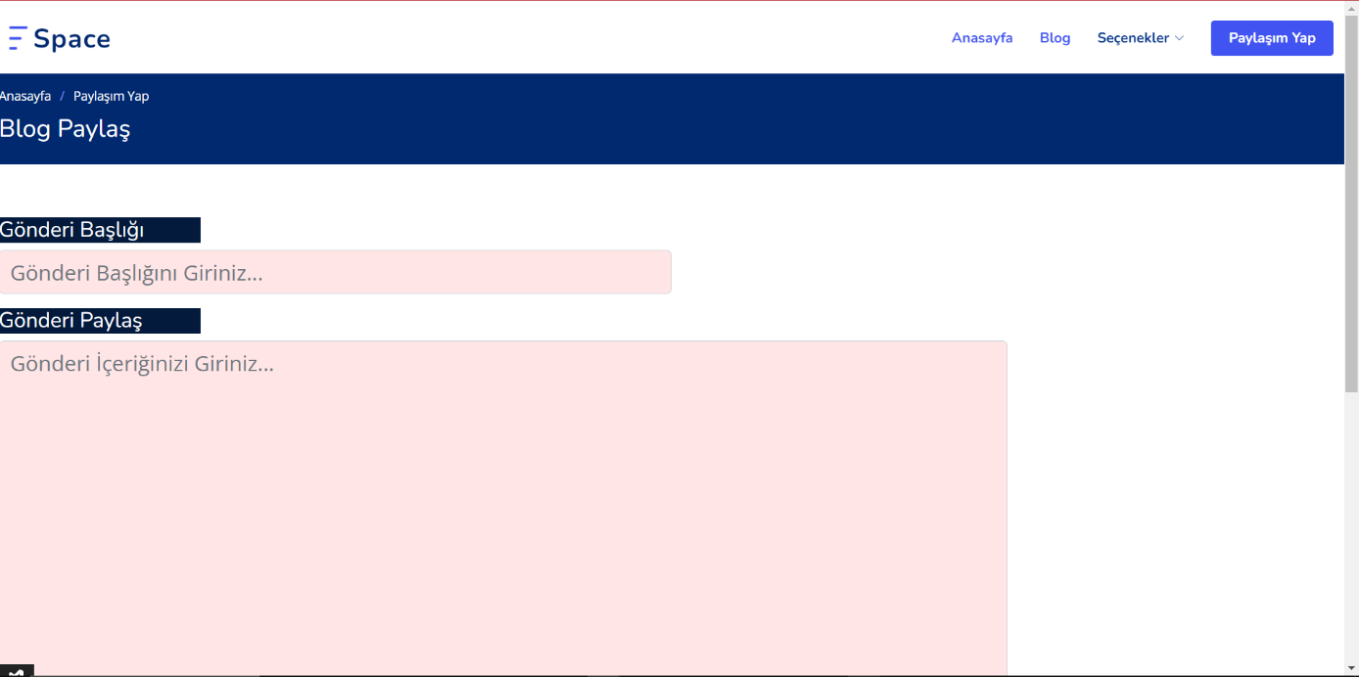

(Resim 2.8)

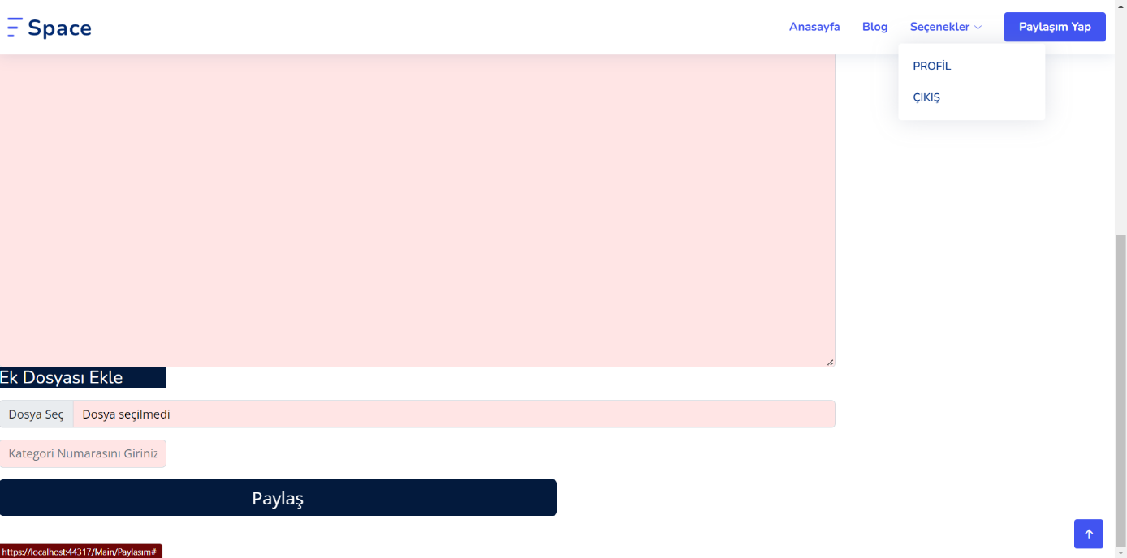

(Resim 2.9)

### 2.2.8) Misafir Kullanıcı Blog Sayfası

Gönderi Paylaşım sayfası aşağıda (Resim 2.10) görülmektedir.

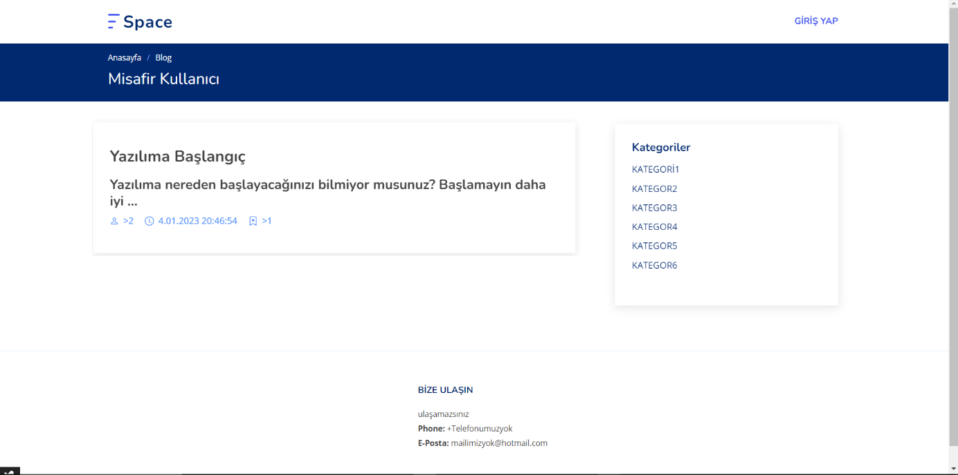

(Resim 2.10)

# Sonuç

## Genel yorum

Proje genelinde planlanan ve istenen şekilde ilerlemeler yapılamadığı için başarısız bir proje örneği olarak yorumlanabilir. Birçok şey eksik ve kabaca yapıldı. Fonksiyonellik az, sayfa tasarımları basit. İstenilen şekilde bir sonuç ortaya çıkarılamadı. Geleceğe yönelik dersler alındı ve tecrübe kazanıldı. Front-end konusunda js, css, html ; veritabanı konusunda firebase, entity framework mssql ile tecrübe kazanıldı. Bu sebepten genel olarak proje basit ve kusurlu fakat karşılaşılan onlarca sorun ve hata sayesinde bir o kadar öğretici bir proje oldu.